Leonardo da Vinci szakmai tanulmányi út Lengyelországban
2015. május 26-június 02

Téma: Vendégfogadás és programturizmus a lovas turistáknak
Készítette: Pádár Gábor

Első nap délelőtt:
A Lesna Podlaska Szakképző Iskola megismerése.
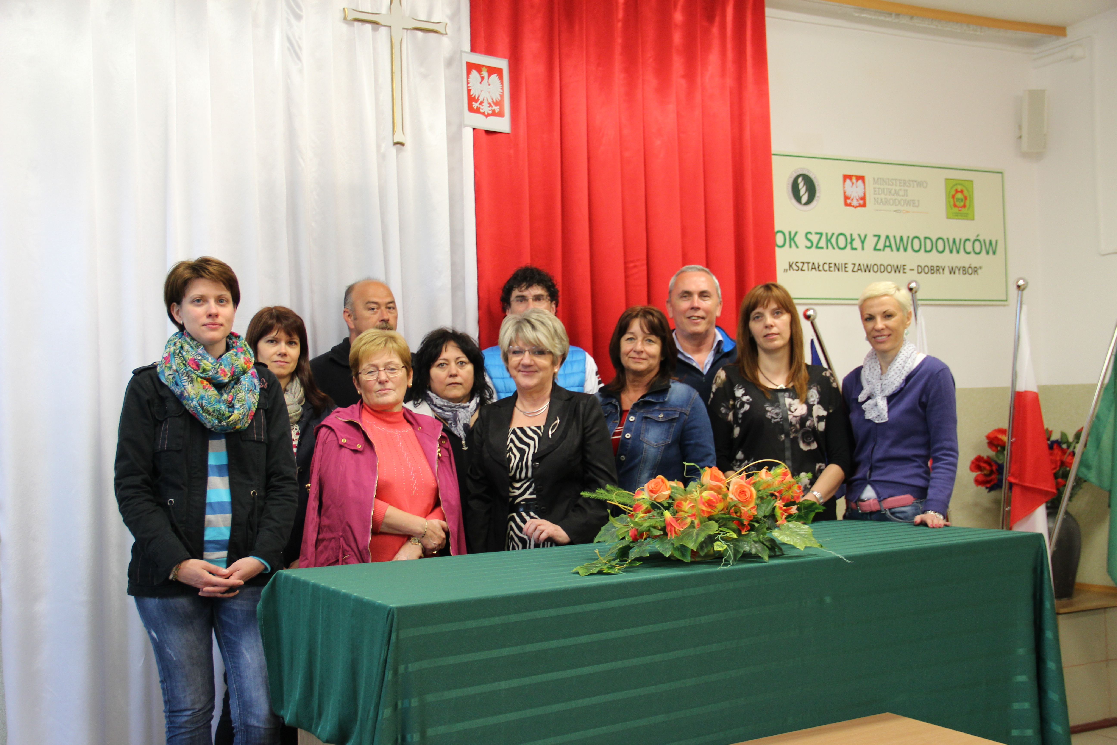
A Lesna Podlaski-i Szakképző Iskola és Képző Központ megismerése során megtudtam, főként lovas szakmában képeznek tanulókat, komoly hangsúlyt fektetnek a lovas szakképzésnek. Az intézmény megfelel a kor technológiai követelményeinek. A tantermek, ahol a tanulók elsajátíthatják a szakma rejtelmeit, nagyon jól felszereltek, így minden feladatot egyénileg is el tudnak végezni.

Délután:
A Janów Podlaski Állami Ménes megismerése, tanulmányozása.
A ménes 1817-ben alakult. Lengyelország legrégebbi állami tulajdonú és működtetésű ménese. Janow Podlaski egy igazi lovas paradicsom, ami köszönhető a dús réteknek, valamint a Bug folyónak, mely határfolyó Fehéroroszországgal. A ménes a világhírnevet az anglo-arab tenyésztésnek köszönheti. Henryk Marconi építész által tervezett istállók, valamint az óratorony világhírű. Ezek a régi parkban találhatók, melyek a XIX. században épültek. Minden nyáron a Janow Podlaski Stadnina Koni ad otthont a híres arab lovas napoknak. A ménes területén nagyszabású ló aukciókat is szoktak tartani.

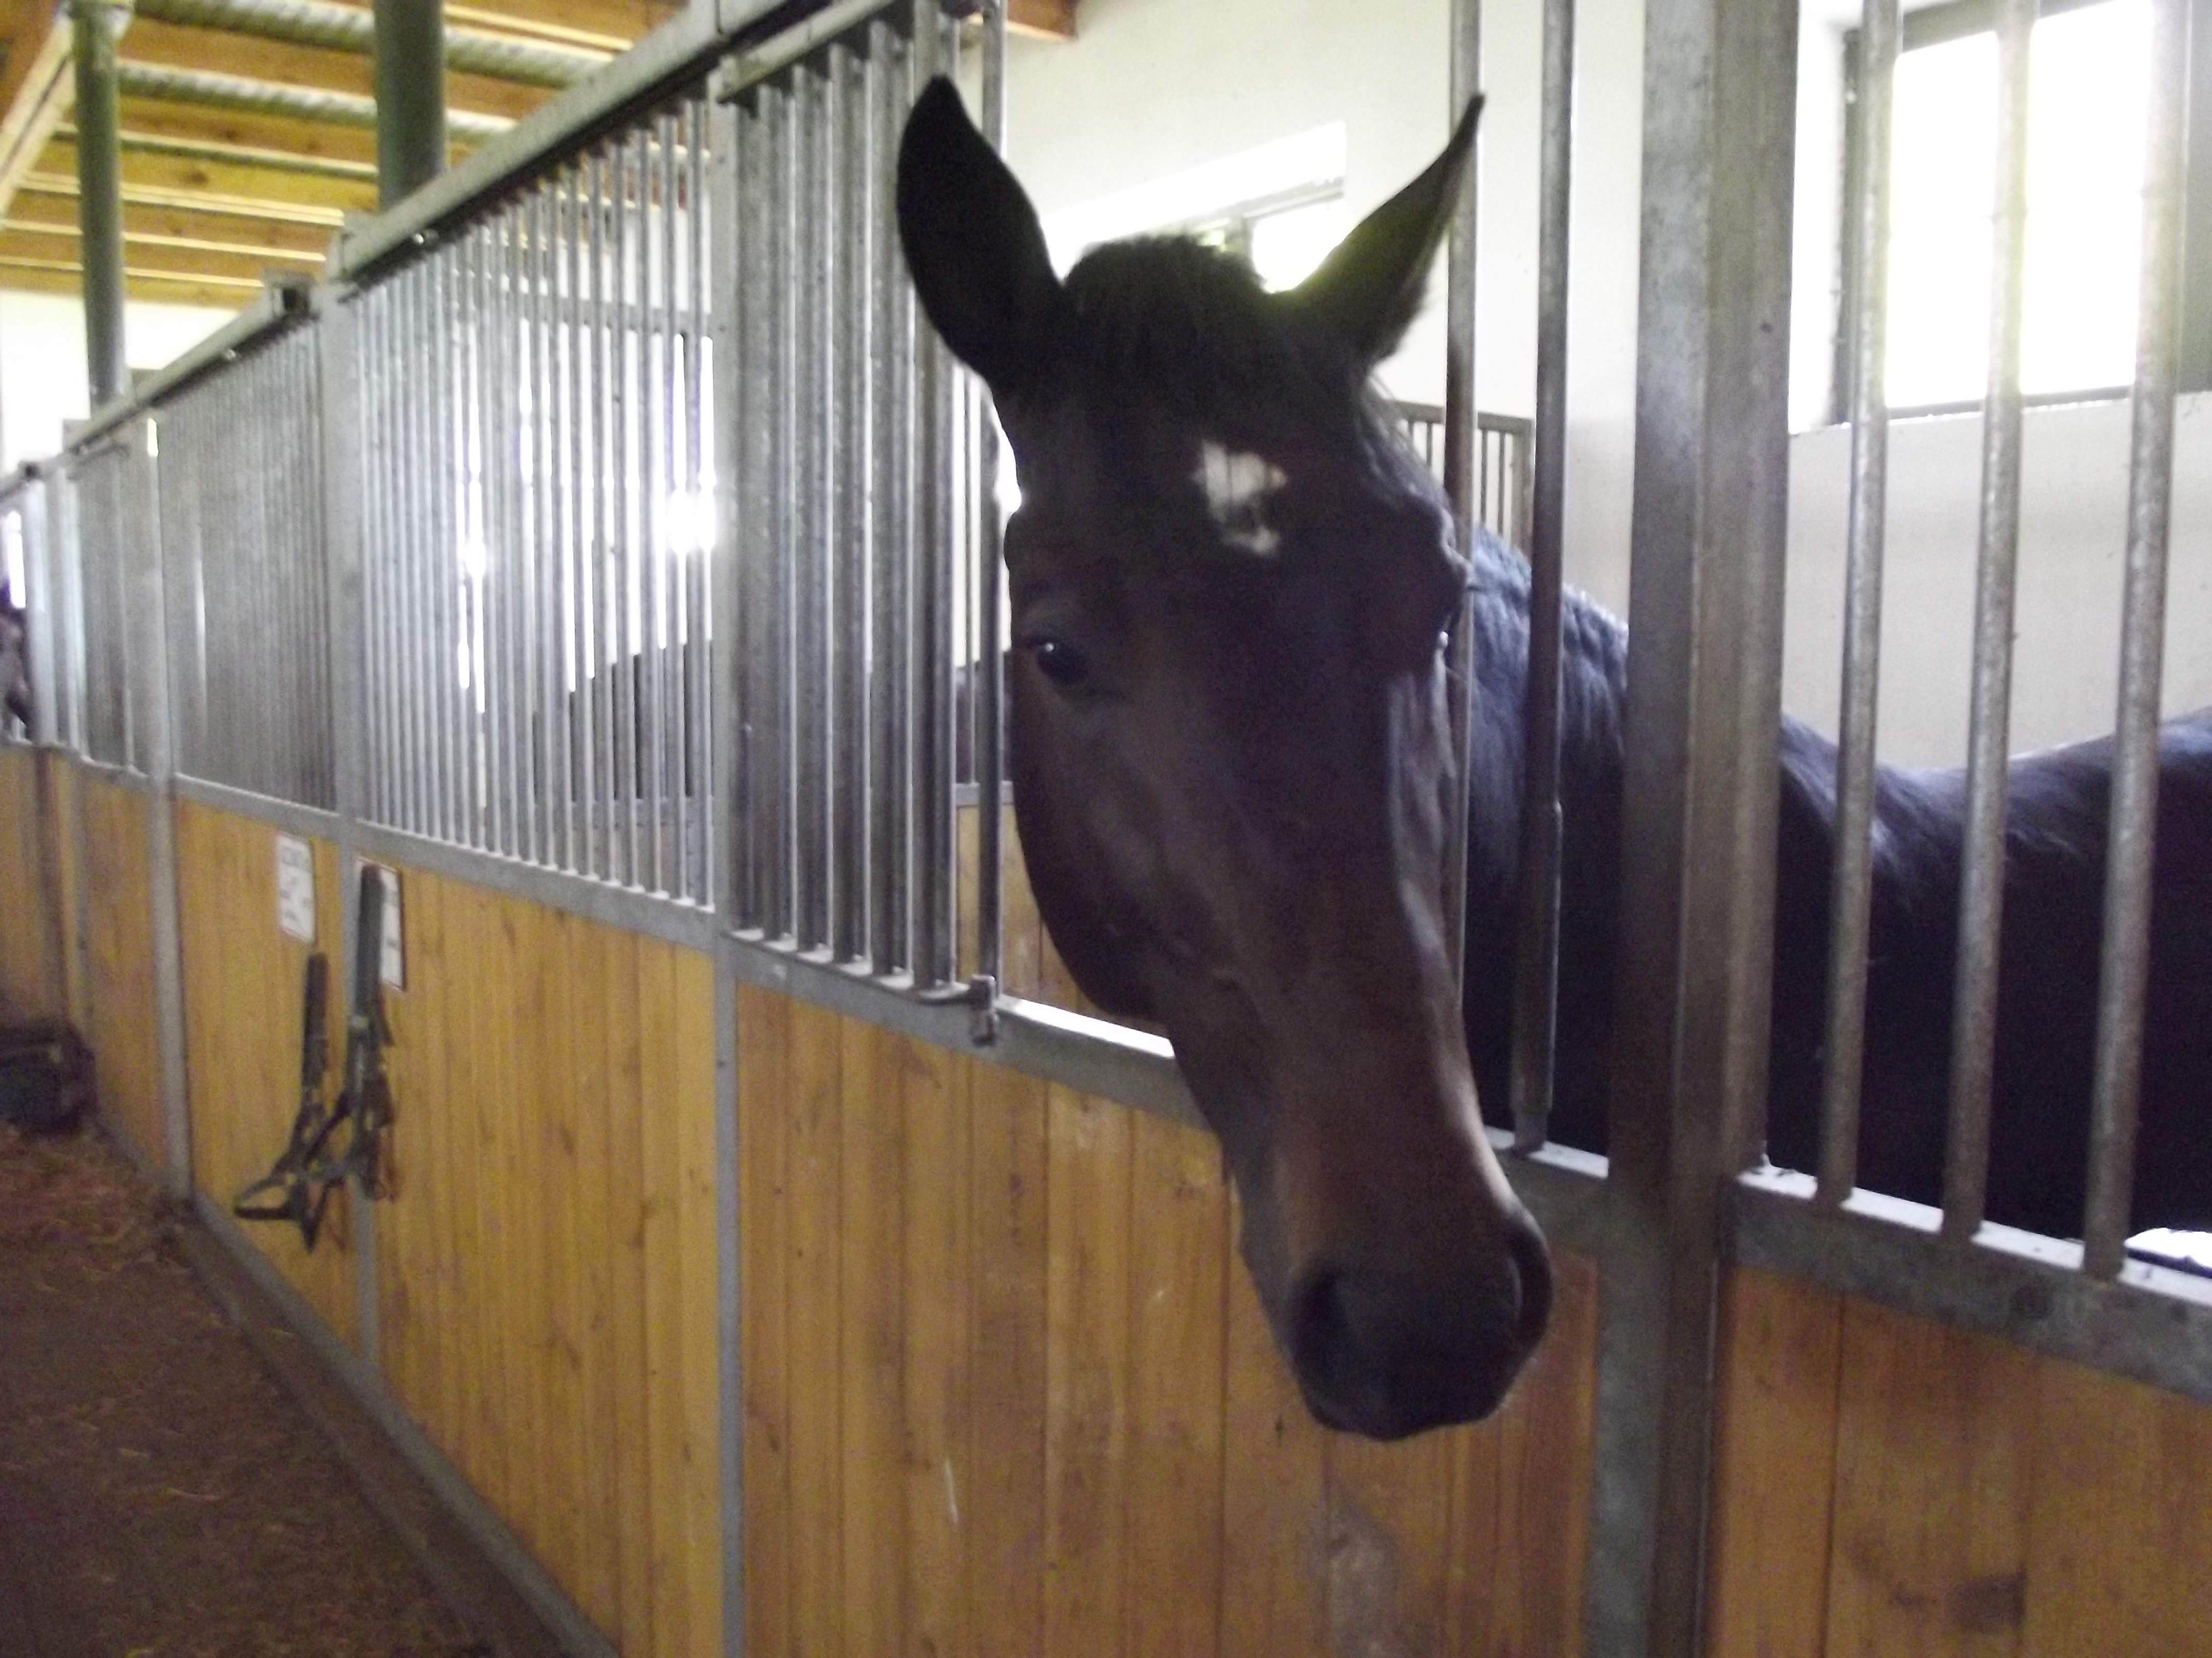

Második nap délelőtt:
A ménesben folyó tevékenységek, kapcsolat az agroturisztikai vállalkozókkal
A ménesben értékesítésre tenyésztenek továbbtenyésztésre való lovakat, valamint munka és hobbi lovakat egyaránt. A tenyészcsődöröktől vett spermát fagyasztva tárolják, melyekből értékesítenek is.
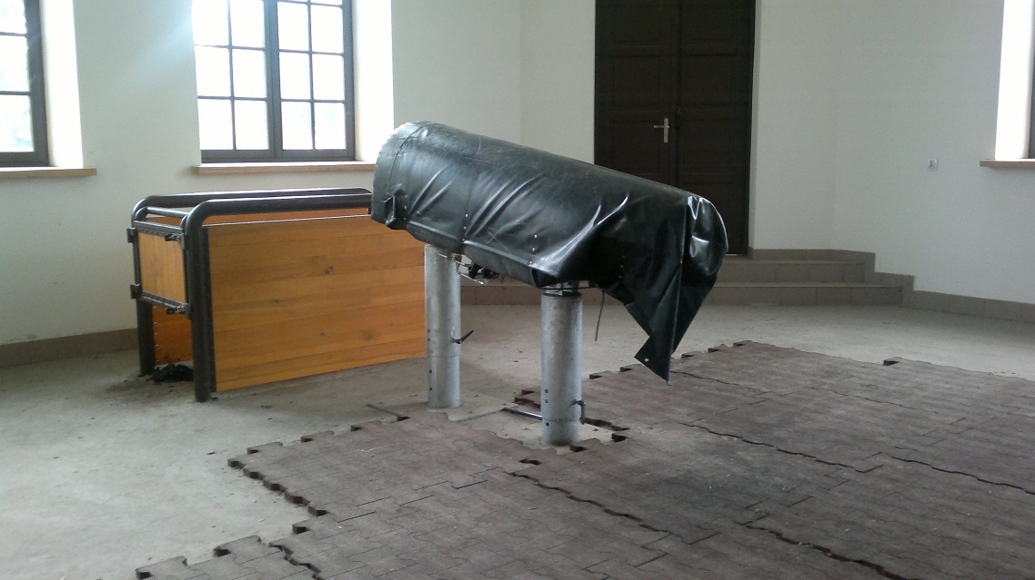

A legjobb tenyészkancákat és csődöröket a minden év augusztusában megrendezésre kerülő Pride of Poland aukción mutatják be. Évente az értékesített lovak száma megegyezik a született lovak számával. A verseny és hobbi lovaknak versenyeket rendeznek. Szoros kapcsolatot ápolnak az agroturisztikai vállalkozókkal., az iskolával, így a lovas oktatás is egy fontos szerepet kapott. A ménesben a diákok gyakorlatban is megismerkedhetnek a lótartással, valamint a lovaglással. A ménes lovardájában egy színvonalas bemutatón vehettem részt, ahol Lengyelország minden tájáról voltak tanulók. Ez is a ménes szerepét és hírnevét bizonyítja a lengyel kultúrában.

Délután:
Gyakorlati munka
Ezen a délutánon lehetőségem nyílt bekapcsolódni a tényleges munkába. Az istállókban a boxok takarítása, fertőtlenítése volt az aktuális feladat. A vemhes kancákat a kifutókba engedték, ez idő alatt a mosható falakat fertőtlenítős oldattal kezeltük. Az etetőket szintét tisztítottuk, majd az egyedi boxok külső tisztítása következett.
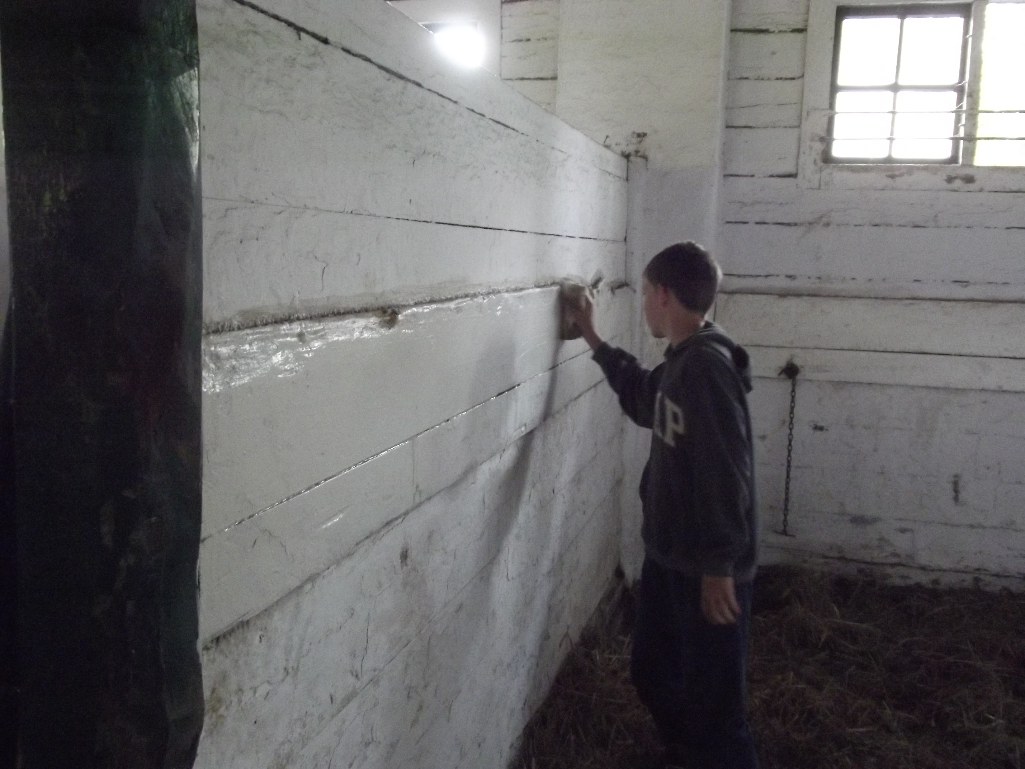

Harmadik nap délelőtt:
Zaborek turisztikai vállalkozás megtekintése.
A családi vállalkozás egy nem túl szokványos 3 csillagos szállodát működtet. A területen több száz éves fából készült épületek vannak (lengyel parasztház, szélmalom, stb.). Minden épület más és más. A teljes befogadóképessége 100 fő. A terület egy tó partján található, és erdőkkel körülvett. A szálloda közel van az állami méneshez, és vendégeinek ajánlja is a ménes lehetőségeit.
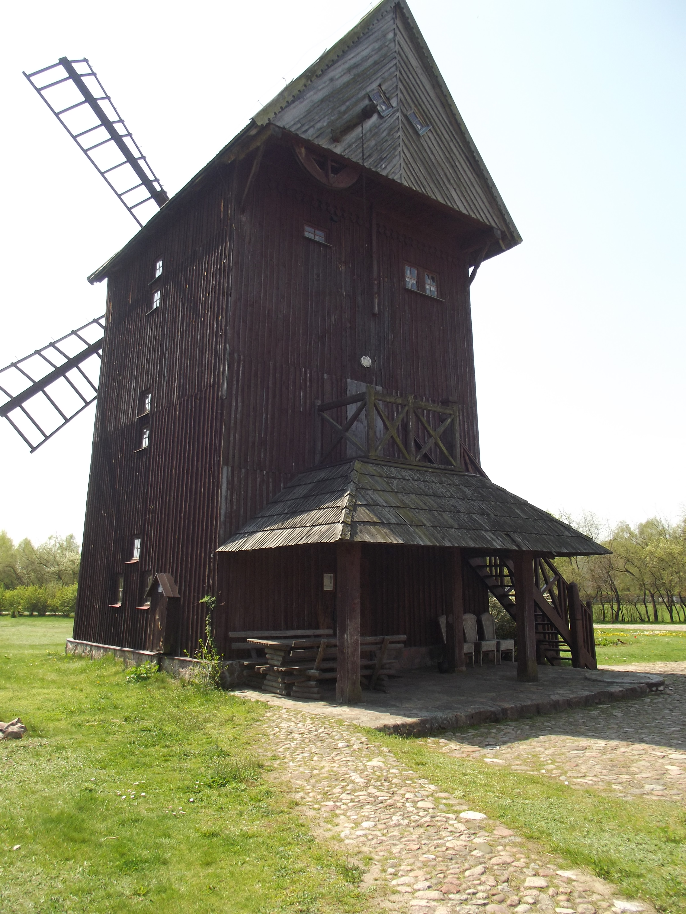
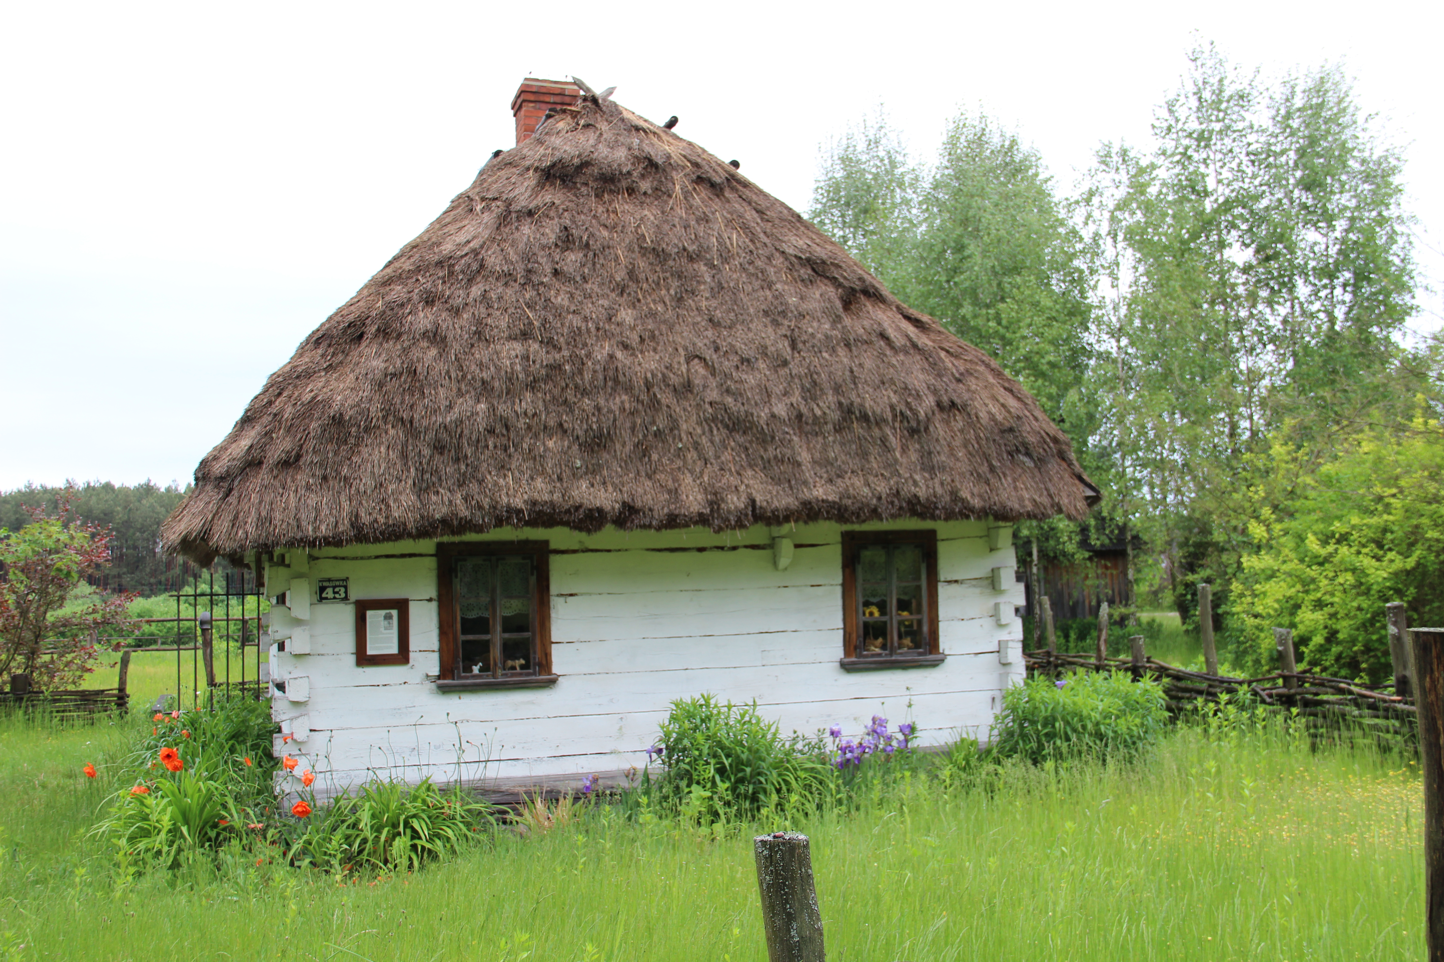

Délután: Vendégfogadás
Este egy a lovas turizmusra épülő falusi vendéglátást tanulmányoztam. A vendéglátóhelyen a sportolástól az aktív kikapcsolódáson át a helyi ízekig minden megtalálható. Így lehetőségem nyílt részt venni egy tradicionális lengyel vacsorán, ahol a vidék ízeit kóstolhattam meg.

Negyedik nap délelőtt: Munkaértekezlet a diákokkal, takarmányozás.
A lovak részére – a gondozó segítségével – takarmányt állítottam össze. Az összeállításnál figyelembe vettem, hogy a ló ínyenc állat, ezért változatos takarmányt igényel. A gondozó elmondta, hogy az abrak erős fizikai igénybevétel esetén (távlovaglás, hosszabb túralovaglás), megfelelő tápanyagot és energiát biztosít a lónak. A legáltalánosabb abraktakarmány a zab. Ezt a takarmányt korlátlanul fogyaszthatja a ló. Annyit ehet belőle, amennyi jólesik neki. Jó étrendi hatású abrakféleség a szemes árpa és a kukorica is. Őrleményt nem célszerű adni a lónak, mivel sajátos szokása a takarmány fújása, így a felszálló por belélegzése légzőszervi károsodást okozhat. A legjobban szeretik a lovak, ha a három szemestakarmányt keverve adja nekik az ember, mert így egyszerre többféle fontos tápanyaghoz jut. A ló mindenből ehet, de csak mértékkel! Egy 500 kg-os ló napi takarmányszükséglete 3-4 kg szemes- és 5-6 kg szálastakarmány. A lédús takarmányok javítják az anyagcsere folyamataikat. Kedvenc eledelük a sárgarépa, ebből a napi adagja 2-4 kg. Létfontosságú az itatás, a víz. A víz legyen tiszta, idegen szagoktól mentes. Hőmérséklete 10-16 Celsius-fokos. Fontos még számukra a nyalósó, melyekkel elláttam az állományt. Ezek az ismeretek azért fontosak, mert így tudjuk biztosítani az állatok egészséges táplálását, megőrizni kondícióját!
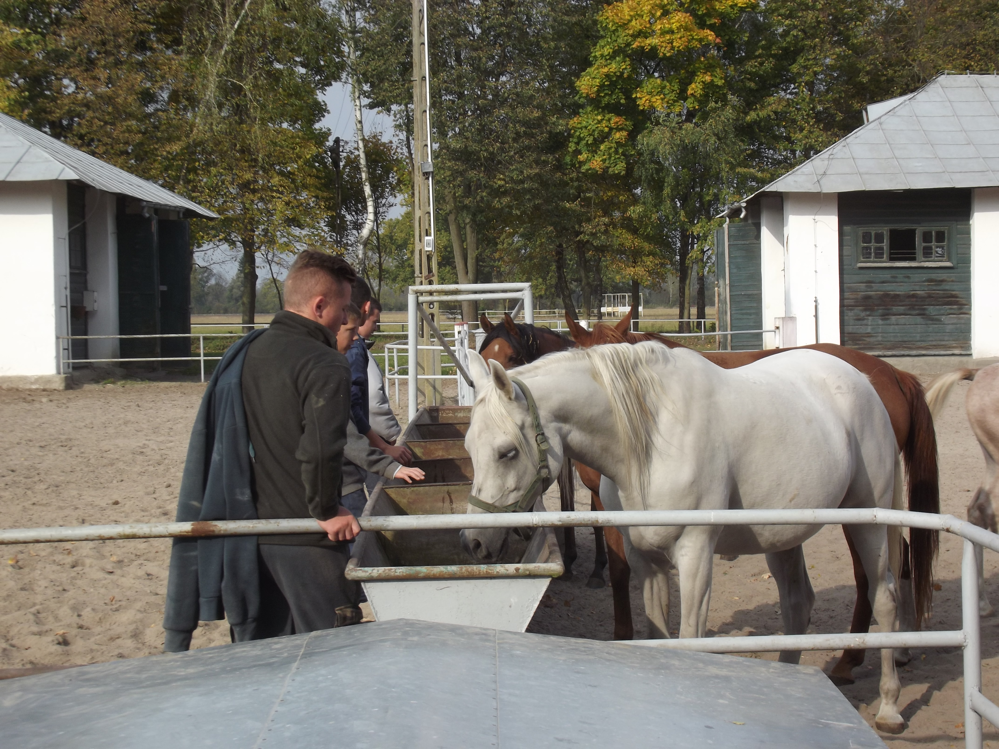
Délután: Lovastúra útvonal szervezése tanulókkal
Helyi vezetőm elmondja, hogy az útvonalon – akár gyalogosan, akár ló vontatta járművel, akár lóháton – való közlekedés bizonyos veszélyeket hord magában. Az útvonal kialakításakor törekedtek a veszélyek minimalizálására. Az út felülete egyenletes, mentes a bukdácsolást okozó rögöktől, kövektől. Szélessége minimum három méter. A fák ágai nem lóghatnak be az űrszelvénybe. A lóra, kocsira való fel- és leszállásra külön hely van kialakítva egy-egy pihenőhelynél. Az útvonal mellett tájékoztató táblák igazítják el a kedves utasokat. A lovak tudása, türelme, emberszeretete biztosíték a balesetmentes közlekedésre a túraútvonalon is. A fentiek ellenére – nagyon ritkán – de előfordulnak kisebb balesetek, melyek szinte minden esetben emberi hibából adódnak.
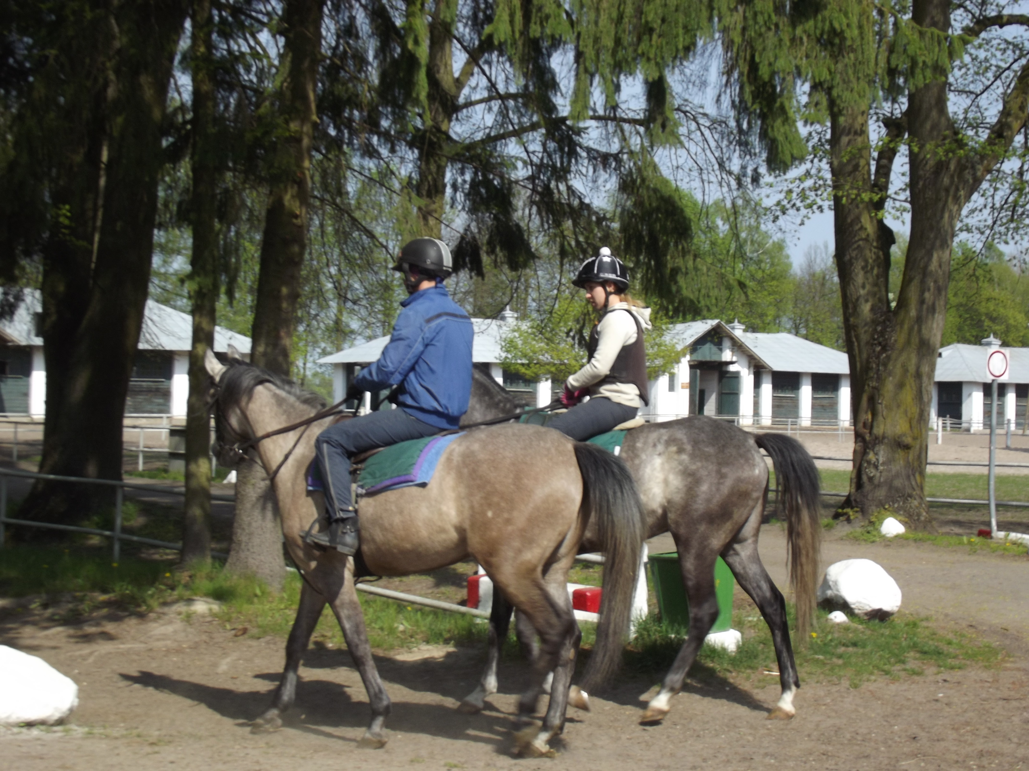
Ötödik nap délelőtt:
Helyi vonzerők a Bialski járásban
Biała Podlaska (oroszul Бяла-Подляска) járási jogú város Lengyelország keleti részén belarusz határ közlében a Lublini vajdaságban. A város folyói a Klukówka és Krzna, 36 km-re fekszik a belarusz határtól. Fontos szerepet tölt be a Független Államok Közösségével való kapcsolatok tartásában, tekintettel a terespoli, koroszczyni és sławatyczei határállomások közelségére, és a belarusz konzulátusra. 1975–1998 között a Biała Podlaska-i vajdaság központja volt.
- A Radziwiłł -kastély parkkal a 17. századból
- eklektikus házak a 19. század végéről és a 20. század elejéről
- Szent Anna-templom (1572) korábban antitrinitárius gyülekezet
- Mária születése késő barokk templom a 8. század közepéről
- Szent Antel-templom, korábban ferences kolostor
- Kraszewski gimnázium (1628)
- Kraszewski emlékműve (1928)
- Körzeti múzeum a vár tornyában
- Fából épült villa a Narutowicz, Kolejowa, Zielona utcában
- Zsinagógák a 19. és 20. századból
- Zsidó temető a 18. századból
- a vasútállomás épülete (1920-as évek)
- osztrák temető az I. világháborúból

Délután:
Tourinform iroda meglátogatása
A Tourinform irodák aturistainformációs-szolgáltatásmellett a helyi, térségi és országosturisztikai kiadványok terjesztésétvégzik, turisztikai kiadványait és ajánlóit is kínálják a területükre érkező turistáknak. Emellett közvetítik a szolgáltatók kínálatait, kulcsszerepet töltenek be a települési, térségi turisztikai marketing gyakorlati megvalósításában. Ezek az irodák egymás között folyamatosan kommunikálnak.
Az ingyenes információszolgáltatás és tájékoztatáson felül, számtalan iroda végez értékesítési és szervezési tevékenységet is. Színházjegyek, rendezvény- és sportesemény belépők, szuvenír ajándékok, térképek, útikönyvek, turisztikai témájú képeslapok vásárolhatóak meg, szálláshelyek széles kínálata érhető el, foglalható le az irodák közvetítésével. Számtalan iroda, maga is szervez turisztikai szempontból érdekes rendezvényeket, így az információk első kézből jutnak el az emberekhez.
A hálózat sikerét és jelentőségét mutatja, hogy a közelmúltban több Tourinform iroda is teljesen megújult és modernizált látogatóközpontként folytathatja turisztikai tevékenységét.
A turizmus résztvevői egyre nagyobb érdeklődést mutatnak a mezőgazdaság különböző ágazatai iránt. Különös érdeklődés övezi a haszonállatok tartásának körülményeit és a régi paraszti életet. A turizmusnak ezt az ágát nevezzük agroturizmusnak. Ennek keretében külön figyelmet érdemel a ló, illetve annak tartása, szaporítása, nemesítése. Lengyelországi utazásunk során mi is meglátogattunk lótartó, lótenyésztő gazdaságot, ahol tanulmányoztuk a ló tartásával, tenyésztésével kapcsolatos tevékenységet, majd megtekintettünk több muzeális jellegű, népi építészetet bemutató lakóházat, gazdasági épületet és olyan létesítményeket, melyek a turisták pihenését, szórakozását, kényelmét szolgálják.
A ló egyik legrégibb háziállat, melyet az indogermánok már 9000 – 10000 éve háziasítottak. A történelem során a háziasított lónak minden nép életében fontos szerepe volt. Így a lengyeleknél is.

Hatodik nap délelőtt:
Múzeumlátogatás
Kulturális tevékenységünket is folytatva a mai napon egy múzeumot és székesegyházat látogattam meg.

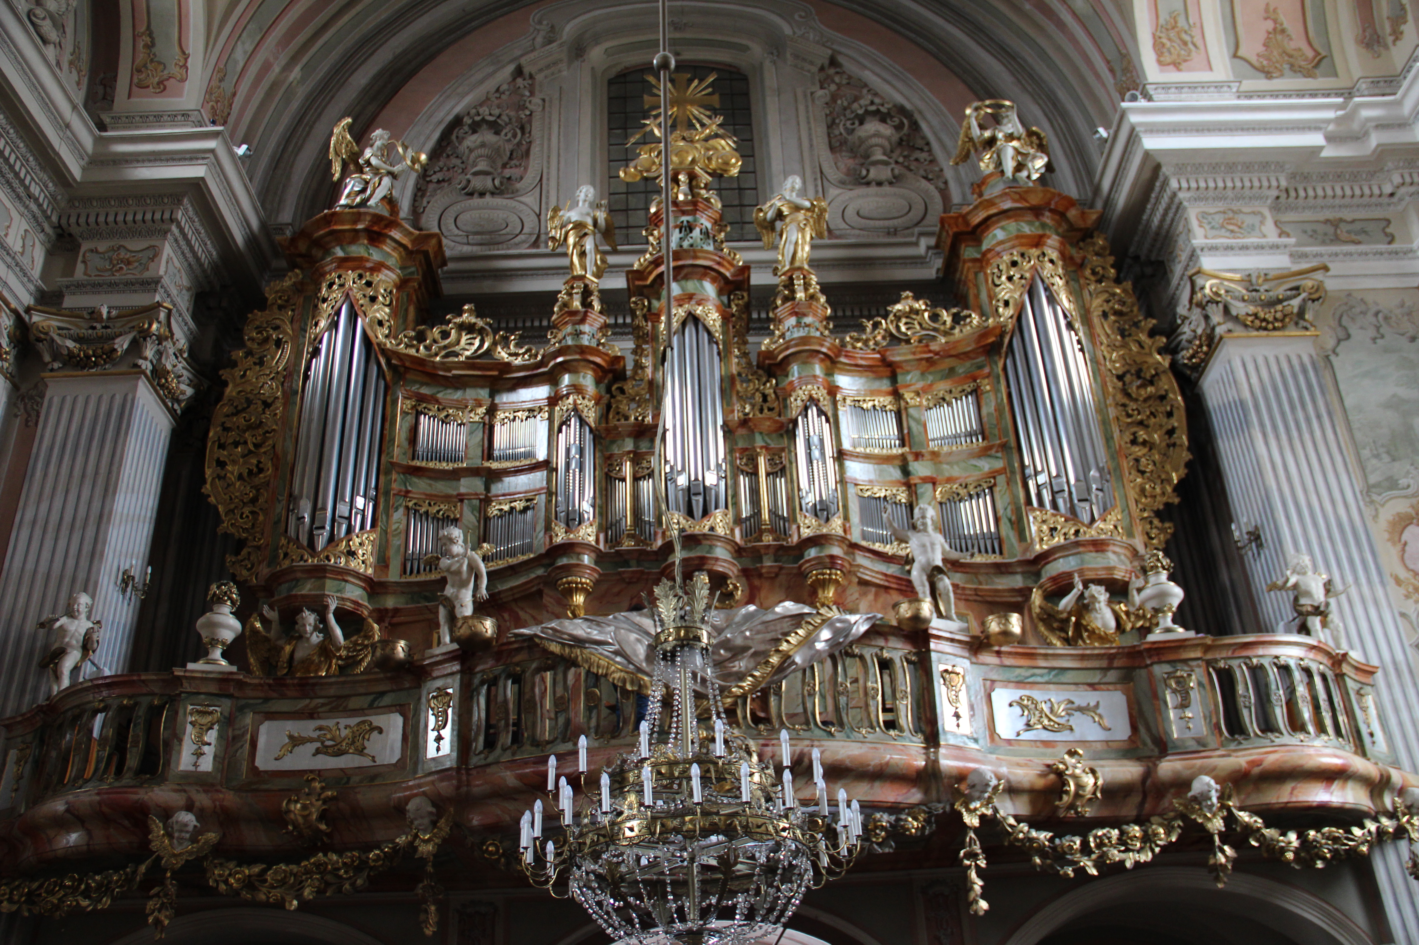

Délután:
A szakmai tapasztalatszerző úton szerzett ismeretek értékelése
Az ebédet követően a tapasztalatszerző úton résztvevők valamennyien összeültünk egy közös értékelésre. Itt elővettük jegyzeteinket és egyenként elmondtuk egymásnak, mit tapasztaltunk, milyen új, nálunk nem ismert, vagy ismert, de eddig nem alkalmazott tevékenységet, módszert ismert meg, fedezett fel. Hogyan kapcsolódott be Ő is az ottani munkákba arra a rövid időre, amíg ott tartózkodott. Mindenkinek volt külön elmesélhető élménye a végzett tevékenységgel, a gyakorlati munkával kapcsolatban.
Mindenki tudott mondani olyan dolgot, tevékenységet, ami új volt számára, aminek otthoni alkalmazását – szerinte – be kellene vezetni.
Az ott eltöltött napok során megismerkedtünk a lengyel konyhaművészettel, a különleges lengyel ételekkel is. Ezt is dicsérték a részvevők.
Az volt a szakmai tapasztalatszerző út résztvevőinek általános véleménye, hogy a tapasztalatszerző út programja jó, a témája érdekes volt. Sok olyan érdekes, új dolgot láttunk, amelynek hazai kipróbálása, bevezetése, az oktatásban való alkalmazása fontos lehet a jövő nemzedék számára.

Gyomaendrőd, 2015. június 20.

Pádár Gábor

